ВИКТОРИНА ПО ИСТОРИИ
ВЕЛИКОЙ ОТЕЧЕСТВЕННОЙ ВОЙНЫ

Автор: Бандурина Наталья Вячеславовна,

учитель МБОУ СОШ №12
ВИКТОРИНА
«БИТВЫ ВЕЛИКОЙ ОТЕЧЕСТВЕННОЙ ВОЙНЫ»

Цель викторины — актуализация и расширение знаний участников об исторических событиях Великой Отечественной войны, формирование патриотического сознания и сохранение памяти о подвиге советского народа.

Образовательные задачи
- Расширение знаний об исторических событиях Великой Отечественной войны
- Формирование представлений о ключевых сражениях, героях и подвигах военного времени
- Углубление понимания значимости победы в войне для современного мира
- Систематизация информации о вкладе разных регионов и городов в достижение победы

Воспитательные задачи
- Формирование патриотизма через изучение героического прошлого страны
- Воспитание уважения к ветеранам и участникам войны
- Развитие чувства гордости за подвиги соотечественников
- Сохранение исторической памяти о событиях военного времени

Развивающие задачи
- Развитие интеллектуальных способностей участников
- Совершенствование навыков работы с исторической информацией
- Стимулирование познавательного интереса к изучению истории
- Развитие критического мышления при анализе исторических событий
- Формирование умения работать в команде (при командном формате)

Методические задачи
- Активизация учебного процесса через игровую форму
- Совершенствование методов подачи исторического материала
- Развитие коммуникативных навыков участников
- Формирование умения аргументировать свою точку зрения
- Стимулирование самостоятельного изучения исторического материала

Вопросы для викторины по истории Великой Отечественной войны

- В каком году состоялся военный парад на Красной площади, показавший решимость СССР защищать свою территорию?
- Какое важное событие произошло через месяц после парада 7 ноября 1941 года?
- На какое расстояние были отброшены немецкие войска от Москвы после контрнаступления?
- Когда началось контрнаступление Красной Армии под Москвой?
- Сколько немецких дивизий было разбито в ходе декабрьского наступления?
- Какое количество танков потеряла Германия в Московской битве?
- Когда состоялось открытие мемориального комплекса у Кремлевской стены?
- Кто был скульптором памятника маршалу Жукову на Манежной площади?
- Какова высота монумента Победы в Парке Победы?
- Сколько бойцов 4-й роты совершили подвиг у разъезда Дубосеково?
- Какой подвиг совершил Виктор Талалихин в августе 1941 года?
- Кто возглавил оборону Москвы в критический момент?
- Какое музыкальное произведение стало символом блокады Ленинграда?
- Как неофициально называли дорогу через Ладожское озеро?
- Что символизирует просвет между полуарками памятника «Разорванное кольцо?
- Кто возглавлял оборону «Дома Павлова»?
- Сколько дней продолжалась оборона дома?
- Какое вооружение было установлено в доме для обороны?
- С каких точек здания велся огонь по противнику?
- Какое звание получил командир за оборону дома?
- В какие месяцы велись бои за Мамаев курган?
- Сколько дней продолжалась битва за курган?
- Как обозначался Мамаев курган на военных картах?
- Какие укрепления создали немецкие войска на вершине?
- Какова общая высота памятника «Родина-мать зовёт!»?
- Кто создал скульптуру «Родина-мать зовёт!»?
- Какие немецкие подразделения участвовали в наступлении на Тулу в октябре 1941 года?
- Сколько танков участвовало в атаках на Тулу?
- Какие оборонительные сооружения были созданы жителями города?
- Сколько жителей Тулы получили звание Героя Советского Союза?
- В честь какого воинского подразделения создан мемориал?
- Какие самолёты изображены в скульптурной группе?
- Какой реальный боевой эпизод лёг в основу мемориала?
- Сколько лётчиков упомянуто на табличках мемориала?
- Когда был открыт Тульский музей оружия?
- В форме какого предмета построено здание музея?
- Какую должность занимал Григорий Агеев в Тульском рабочем полку?
- Сколько раз Агеев совершал вылазки для спасения раненых?
- Когда началась героическая защита Севастополя?
- Сколько дней продолжалась оборона города?
- Какое количество человек насчитывал гарнизон Севастополя?
- Сколько орудий имелось в распоряжении защитников?
- Сколько раз гитлеровцы пытались захватить город?
- Когда советские войска вышли к Севастополю?
- Где велись самые ожесточённые бои при освобождении?
- Когда Севастополь был освобождён?
- Какие силы участвовали в освобождении города?
- Сколько воинов получили звание Героя Советского Союза за бои за Севастополь?
- Где установлен памятник Солдату и Матросу?
- Что символизирует монумент?
- Какова высота монумента?
- Когда памятник был официально открыт?
- Каковы размеры диорамы?
- Когда был основан мемориальный комплекс?
- Какой высоты был установлен обелиск павшим героям?
- Какие экспонаты представлены в здании диорамы?
- Какое звание имел Николай Фильченков и в каких войсках служил?
- Сколько человек было в группе Фильченкова?
- С каким количеством танков сражалась группа?
- Сколько танков было уничтожено?
- Когда Фильченкову было присвоено звание Героя Советского Союза?
- Как увековечено имя Фильченкова в наши дни?
- Какова была протяжённость Северного фронта при обороне Кольского полуострова?
- Сколько авиационных налётов пережил Мурманск за время войны?
- В каком году был открыт мемориал «Защитникам Советского Заполярья»?
- Какова высота фигуры солдата на мемориале «Защитникам Советского Заполярья»?
- Какой памятник был установлен в Долине Славы в 1969 году?
- Где родился Борис Сафонов?
- Сколько боевых вылетов совершил Борис Сафонов?
- Сколько вражеских самолётов лично сбил Сафонов?
- Когда Смоленск впервые подвергся бомбардировке в 1941 году?
- Когда гитлеровские войска вошли в Смоленск?
- Сколько уроженцев Смоленской области получили звание Героя Советского Союза?
- В каком году Смоленску было присвоено звание города-героя?
- В каком году был открыт мемориальный комплекс?
- Какую форму имеет основной элемент мемориала?
- Что изображено на гранях памятника?
- Где расположен памятник защитникам Смоленска?
- Какова общая высота монумента?
- Кто является скульптором памятника?
- В каком возрасте Владимир Куриленко вступил в партизаны?
- В какой известной операции принимал участие юный партизан?
- Когда было присвоено звание Героя Советского Союза Владимиру Куриленко?

Материалы для подготовке к викторине
Битва за МОСКВУ
Парад на Красной площади
7 ноября – памятная дата отечественной военной истории. В этот день в 1941 году на главной площади страны состоялся традиционный военный парад в честь годовщины Октябрьской революции. Но этот парад стал важным моментом в истории Великой Отечественной войны. Весь мир увидел, что Красная армия и Советский Союз полны решимости защищать свою Родину.
Войска уходили с парада прямиком на фронт, на защиту Москвы. Буквально через месяц фашисты , имевшие до этого репутацию непобедимой силы, потерпят свое первое крупное поражение. План «молниеносной войны» против СССР будет сорван. Грандиозная Московская битва станет тем событием, после которого не только поднимется боевой дух Красной армии, но и будет проведено первое крупное наступление, в ходе которого нацистов отбросят на 160–200 км от столичных рубежей.
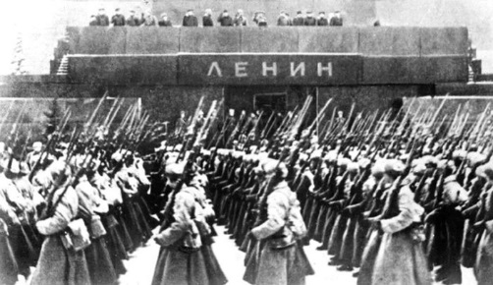
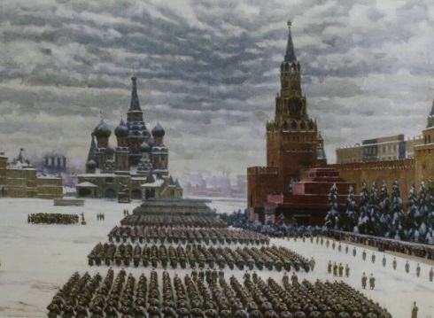

Контрнаступление под Москвой
5–6 декабря 1941 года Красная Армия перешла в контрнаступление. Под сокрушительными ударами наших войск противник начал отступать, бросая боевую технику, оружие, тысячи убитых и раненых. В ходе декабрьского наступления было разбито 38 дивизий фашистов, из них 11 танковых. За месяцы сражения Германия понесла такие потери, которых ещё не знала: более 500 тысяч человек, 1300 танков, 2500 орудий. Германская армия, завоевавшая почти всю Западную Европу, впервые потерпела поражение. Благодаря массовому героизму советских воинов немецко-фашистские группировки не смогли прорваться к Москве. Эта битва стала прологом к нашей победе в войне.

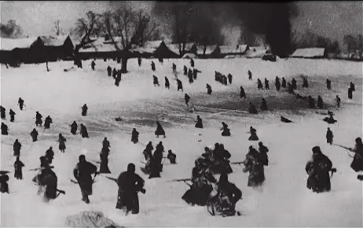
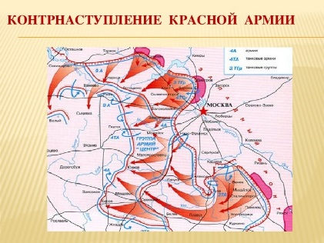

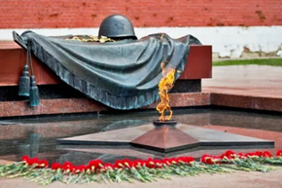
Могила Неизвестного солдата.
В 1965 году, в СССР начали увековечивать память героев Великой Отечественной войны. Тогда власти решили воздвигнуть памятник в честь солдата, погибшего в битве за Москву, у Кремлевской стены. Место было обусловлено символически: Кремль — сердце России и символ столицы. Торжественное открытие мемориального комплекса состоялось 8 мая 1967 года. В этот день на Могиле Неизвестного Солдата был зажжен Вечный огонь. От пламени у Могилы Неизвестного Солдата уже более полувека зажигают другие Вечные огни по всей стране. Традиция подчеркивает символическую связь между всеми героями, что отдали жизни за Родину. Мы никогда не узнаем, как звали неизвестного солдата, спящего вечным сном у стен Кремля, сколько ему было лет, кто не дождался его с фронта — любимая девушка, подрастающий сын или безутешная мать. Но его могила спустя годы остается главным символом памяти о тех, кто навсегда остался на поле брани.
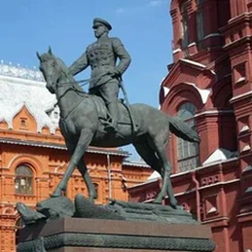
Памятник маршалу Жукову

Памятник маршалу Жукову был установлен на Манежной площади 8 мая 1995 года. Это событие было приурочено к 50-летию Победы в Великой Отечественной войне. Монумент создали скульптор Вячеслав Клыков и архитектор Юрий Григорьев. Памятник представляет собой Георгия Жукова на лошади, принимающего парад Победы в июне 1945 года. Скульптор Юрий Григорьев начал работать над моделью памятника по личной инициативе без предварительного заказа. Во время создания образа маршала скульптор обращался к устным рассказам современников и собственным детским впечатлениям, а не к документальным свидетельствам. Четырехметровая бронзовая скульптура установлена на двухметровом гранитном постаменте массой 100 тонн.

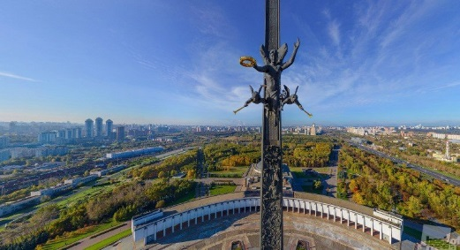

Парк Победы
Парк Победы площадью 135 га на Поклонный горе является одним из самых крупных в России мемориальных комплексов. Парк посвящен Победе СССР в Великой Отечественной войне. Мемориал был открыт к 50-летию Победы — 9 мая 1995 года.
Парк начинается с масштабного фонтанного комплекса под названием «Годы войны». Центром композиции является монумент Победы, который представляет собой обелиск высотой 141,8 м. Это число не случайно — Великая Отечественная война длилась 1418 дней.
В центре композиции парка — смотровая площадка, на которой закреплена бронзовая фигура богини победы Ники с двумя ангелами. У подножия обелиска установлена статуя святого Георгия Победоносца, покровителя воинов. Он пронзает копьем дракона, символизирующего врага. Обе скульптуры созданы Зурабом Церетели.

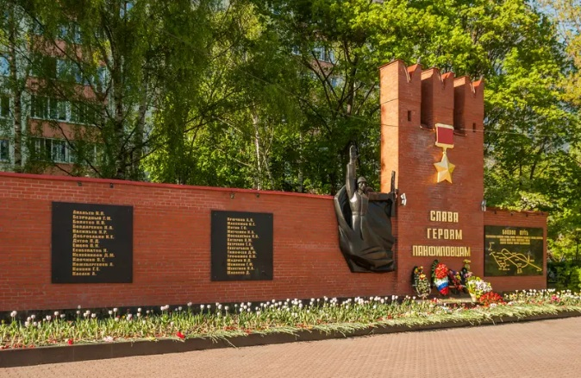
Мемориал «Героям-панфиловцам»
Мемориал установлен в 1966 году в честь воинов 316-й стрелковой дивизии под руководством Героя Советского Союза, генерал-майора Ивана Васильевича Панфилова, прославившейся во время обороны Москвы в ноябре 1941 года. Выдающийся подвиг 16 ноября совершили 28 бойцов 4-й роты во главе с политруком Василием Клочковым, которые занимали оборону в районе разъезда Дубосеково. Панфиловцы в четырёхчасовом бою подбили 18 вражеских танков и почти все погибли, в том числе Клочков, но не пропустили немецкие танки. Всем участникам этого боя в 1942 году было присвоено звание Героя Советского Союза.
В центре мемориального комплекса расположена стела из красного кирпича, имитирующая часть Кремлевской стены, с надписью «Слава Героям-панфиловцам» и звездой Героя Советского Союза. Слева от нее - скульптура советского солдата с автоматом в руке, справа - стенд «Боевой путь», на котором изображена карта продвижения Панфиловской дивизии в контр-наступательной операции - от Москвы до Таллина. Перед композицией установлено артиллерийское орудие времён Великой Отечественной войны.

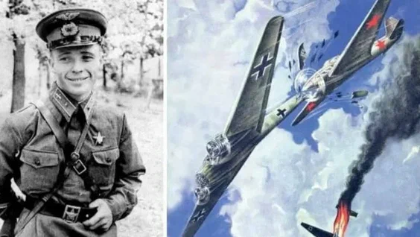

Ночью 7 августа 1941 года в ходе битвы за Москву Виктор Талалихин совершает подвиг, за который уже на следующий день ему присвоено звание Героя Советского Союза. При полёте на истребителе И-16 над деревней Кузнечики под Подольском, Виктор Васильевич в ночном бое в воздухе одним из первых среди лётчиков Красной армии применяет таран против вражеского самолёта. Пилот немецкого "Хейнкеля-111" попытался остановить нашего лётчика пулемётным огнём и даже серьёзно ранил его. Но Талалихин сумел сбить немецкую машину, направив на неё свой истребитель. Сам Виктор успел покинуть с парашютом падающий самолёт.
Таран в воздушной битве сродни самопожертвованию лётчика, так как шансов выбраться живым из искорёженного самолёта у решившегося на таран крайне мало. Желание остановить бомбардировщик врага любым способом, заставило Талалихина решиться на этот подвиг.
26 июня 1960 года в городском парке Подольска на берегу реки Пахры установлен бронзовый памятник Герою Советского Союза В.В. Талалихину с надписью «Виктору Талалихину».
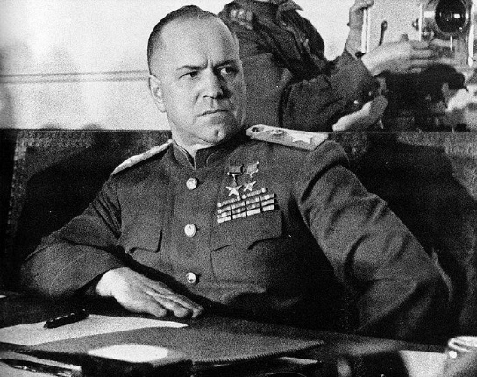

Георгий Константинович Жуков — выдающийся русский полководец, герой Великой Отечественной войны. В самые трудные для Москвы дни он возглавил оборону столицы.
Немцы 2 октября 1941 года начали операцию «Тайфун» по захвату столицы. Жуков принял экстренные меры, чтобы спасти столицу. Полководец верно определил последующие удары врага и усилил оборону, особое внимание он уделил линии укреплений под Можайском.
Георгий Жуков разработал план, согласно которому Красная Армия брала немцев в клещи. 5 декабря 1941 года под Москвой началось масштабное контрнаступление, в котором большую роль сыграл Западный фронт Жукова.
К январю 1942 года Красной Армии удалось освободить свыше 400 населённых пунктов, отбросить врага на 150–250 километров на запад.

Блокада ЛЕНИНГРАД
Концерт с исполнением Седьмой («Ленинградской») симфонии Дмитрия Шостаковича.
9 августа 1942 года в блокадном Ленинграде состоялся концерт с исполнением Седьмой («Ленинградской») симфонии Дмитрия Шостаковича.
Инициатором и организатором исполнения в блокадном Ленинграде был главный дирижёр Большого симфонического оркестра Ленинградского радиокомитета К.И. Элиасберг.
Во время исполнения симфония транслировалась по радио и громкоговорителям городской сети. Её слышали не только жители города, но и осаждавшие Ленинград немецкие войска.
Концерт должен был длиться 80 минут.
Во время концерта прозвучал сигнал боевой тревоги — в зале были некоторые военнослужащие, которые были вынуждены выдвинуться на позиции. В это время Элиасберг остановил игру и зааплодировал покидающим свои места красноармейцам.
Седьмая симфония Шостаковича стала музыкальным символом блокады Ленинграда, стойкости и мужества защитников города.
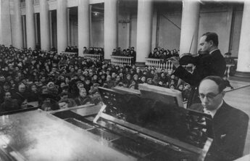

Создание транспортной магистрали «Дорога жизни»
«Дорога жизни» — так называли единственную транспортную магистраль, по которой во время блокады Ленинграда осуществлялось снабжение окружённой советской группировки войск и гражданского населения города. В периоды навигации перевозки осуществлялись по воде, во время ледостава — по льду Ладожского озера.
Официально маршрут обозначили как военно-автомобильную дорогу №101 (№102). Название «Дорога жизни» придумали жители города. «Дорога жизни» работала с 12 сентября 1941 по март 1943 года. За исключением летних месяцев, когда перевозка грузов осуществлялась на баржах.
По Дороге жизни осуществлялось снабжение Ленинграда продовольствием, медикаментами, топливом, электроэнергией, предметами первой необходимости.
Находившаяся в окружении группировка советских войск получала также пополнение, оружие и боеприпасы.
В обратном направлении по той же трассе несколькими волнами осуществлялась эвакуация населения блокадного города.
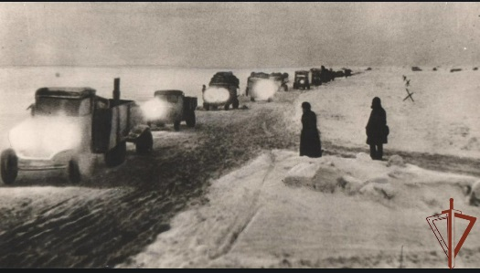
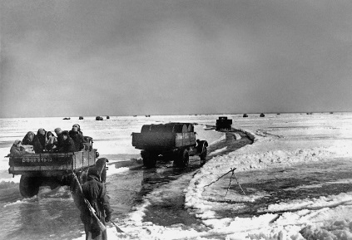

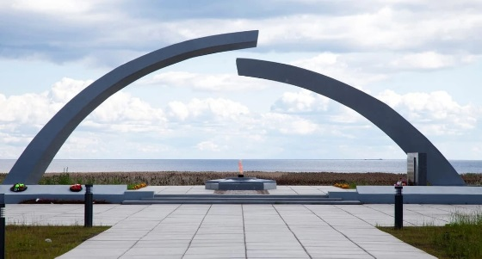
Мемориал «Разорванное кольцо»
Памятник разместили на одном из важнейших мест, которые связаны с осадой Ленинграда, — на берегу Ладоги, где Дорога жизни выходила на лёд. Её изображает просвет между двумя полуарками, символизирующими кольцо блокады. Частью монумента являются два белых шара, символизирующие прожекторы, зенитное орудие и Вечный огонь. Мемориал открыли в 1966 году. Его автором стал К. М. Симун. Кроме того, за свою работу скульптор не получил денег. Это объясняли тем, что ему заказ на проект памятника не приходил, он выполнил его «на общественных началах».

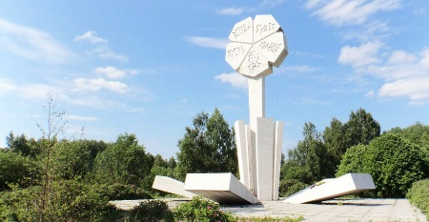
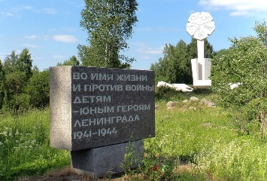

Памятник «Цветок жизни»

Каждый, кто хотя бы раз проезжал по Дороге жизни, соединяющей Петербург и Ладожское озеро, видел этот 15-метровый бетонный мемориал. Он установлен в память о детях, погибших во время 900-дневной блокады Ленинграда.
На холме возвышается 15-метровый цветок с пятью лепестками. На каждом, подражая неровному детскому почерку, высечено по слову из фразы «Пусть всегда будет солнце» и улыбающееся детское личико. Основание стебля цветка окружают строгие прямоугольные плиты. Одни символизируют листья, другие — преграду, которую цветок пробивает, когда тянется к небу.
Комплекс и памятник «Цветок жизни» появились здесь 28 октября 1968 г. Автором является архитектор Павел Иванович Мельников.

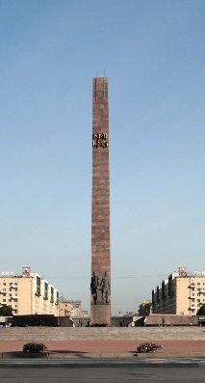
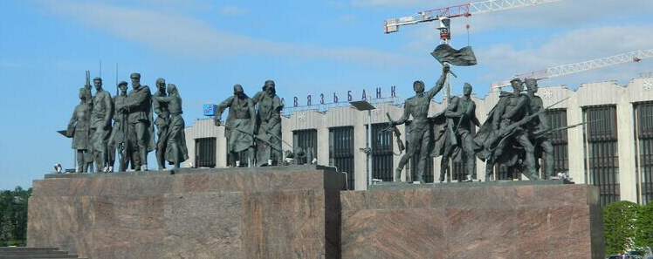

Монумент героическим защитникам Ленинграда
Сама идея установки памятника зародилась еще в годы Великой Отечественной войны. Но реализовать ее удалось только спустя 30 лет. Место для монумента было выбрано не случайно. Именно Московский проспект с самых первых дней войны стал фронтовой дорогой. Во время войны здесь располагался мощный участок сопротивления. А в непосредственной близости проходил передний край обороны. По Московскому проспекту шли войска и техника, дивизии народного ополчения.
Монумент является комплексный, состоит из трех частей:
- Обелиск
- Скульптурные группы: «Рабочий и солдат», «Защитники Ленинграда», «Блокада»
- Подземный памятный зал (музей)

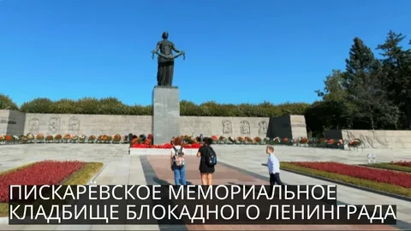
Пискарёвское мемориальное кладбище
Пискарёвское мемориальное кладбище — скорбный памятник жертвам Великой Отечественной войны, свидетель общечеловеческой трагедии и место всеобщего поклонения.
Мемориал посвящён памяти всех жителей и защитников блокадного Ленинграда. Люди свято помнят о героях обороны Ленинграда, и строки Ольги Берггольц «Никто не забыт и ничто не забыто» тому подтверждение. На месте массовых захоронений жителей блокадного Ленинграда и воинов-защитников города в период с 1945 по 1960 годы по проекту архитекторов А. В. Васильева и Е. А. Левинсона был возведен мемориальный комплекс. От Вечного огня до монумента «Мать-Родина» тянется трёхсотметровая Центральная аллея. Вдоль аллеи на всём её протяжении высажены красные розы. Ежегодно в памятные даты (27 января, 8 мая, 22 июня и 8 сентября) здесь проходят торжественно-траурные церемонии возложения венков и цветов к монументу «Мать-Родина».
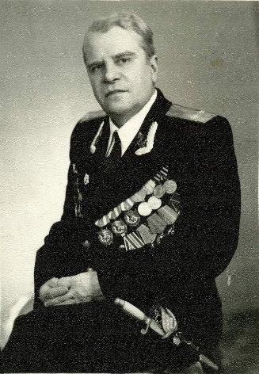
Валерий Афанасьевич Поскряков, лётчик
К 9 мая 1945 г. советский лётчик совершил около 360 боевых вылетов, провёл более 30 воздушных боёв, в которых сбил лично 8 и в составе группы 5 самолётов противника. Защищал небо над Ленинградом.
Листовка газеты «Сокол Балтики»:
«Ему, двадцатилетнему пилоту, поручают прикрывать самые сложные боевые вылеты. Лётчик-истребитель В.А. Поскряков в полёте смел и спокоен, энергичен и настойчив. Два десятка боевых вылетов совершил он за короткий срок, и ни в один из этих вылетов не удалось врагу напасть на «ИЛы», которые охранял Поскряков.
Высокой наградой – орденом Отечественной войны II степени – отметило правительство боевые заслуги Валерия Поскрякова. Им по праву гордится вся крылатая Балтика.
Молодые лётчики-балтийцы! Упорно совершенствуйтесь в лётном мастерстве, воюйте с врагом так, как комсомолец Валерий Поскряков».
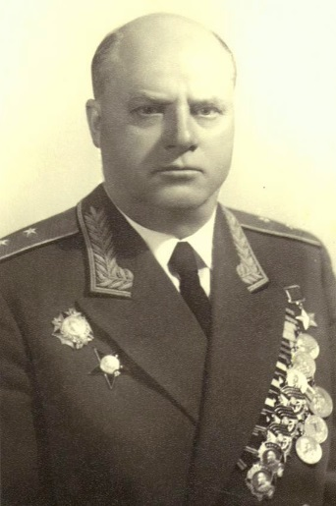
Герой Советского Союза, генерал-лейтенант Романенко Петр Логвинович (1905 – 1985)
В период до конца 1942 г. Пётр участвовал во всех операциях Красной армии, целью которых был прорыв блокады города на Неве. В январе 1943 г. подполковник Романенко в должности заместителя командира дивизии участвовал в крупной операции «Искра», которая закончилась успешно. У фашистов были отвоёваны Синявинские , а в феврале и Пулковские высоты. В наградном листе, по которому Петра Логвиновича представляли к ордену «Красное Знамя», отмечалось, что «благодаря энергичной и неустанной работе товарища Романенко, полк успешно выполнил своё боевое задание». В своих воспоминаниях он писал: «Моя военная судьба прочно связана с Ленинградом с первого до последнего его блокадного дня. Наша дивизия обороняла южный берег Ладожского озера, сдерживая наступление врага. По долгу службы мне не раз приходилось бывать в осажденном городе…»
СТАЛИНГРАДСКАЯ БИТВА
Оборона «дома Павлова»
Оборона «Дома Павлова» в Сталинграде — событие, которое произошло в сентябре 1942 года в ходе Сталинградской битвы. В четырёхэтажном жилом доме на площади 9-го Января в течение 58 дней героически держала оборону группа советских бойцов под командованием Якова Павлова.
Сюда доставили пулемёты, боеприпасы и противотанковые ружья, так что дом стал ключевым оборонительным пунктом дивизии. Подходы к зданию были заминированы противотанковыми и противопехотными минами.
Атаки осуществлялись несколько раз в день. Каждый раз, когда немецкие солдаты или танки приближались к дому, защитники встречали их мощным огнём из подвала, окон и крыши.
Дом Павлова стал одной из преград, которая ослабила немецкие войска, что позволило советским защитникам перейти к контратаке. Яков Павлов за оборону названного его именем дома был удостоен звания Героя Советского Союза.
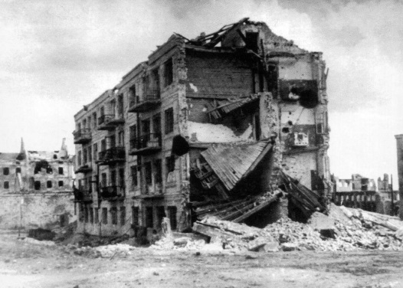
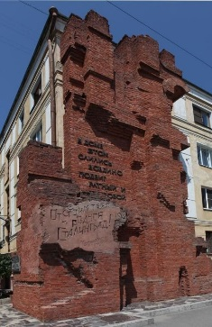

Битва за Мамаев курган
Битва за Мамаев курган стала одним из самых длительных и ожесточённых сражений обороны Сталинграда. Боевые действия на Мамаевом кургане велись с сентября 1942 года по январь 1943 года, битва продолжалась 135 дней. Во время Сталинградской битвы на топографических картах эта возвышенность в центральной части города обозначалась как высота 102. С неё прекрасно просматриваются как северные заводские районы, центр города, железнодорожный узел, переправы, так и заволжье, где располагались госпитали, резервы, штабы советских войск. Сколько раз вершина Мамаева кургана переходила из рук в руки, никто не может сказать. Гитлеровцы возвели на вершине многочисленные укрепления, создали сильную систему огня, минные поля. По 10–12 раз в сутки они переходили в атаки, но, теряя людей и технику, не смогли захватить весь курган. 26 января 1943 года, сломив последнее сопротивление врага, бойцы 284-й дивизии встретились с частями 21-й армии генерала Чистякова. Над баками-водоотстойниками был поднят победный красный флаг. К концу дня от врага были полностью очищены Мамаев курган и его окрестности.

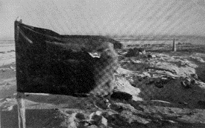
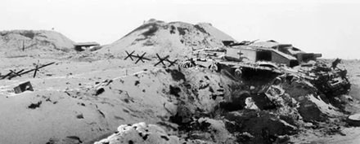

Скульптура «Родина-мать зовёт!»
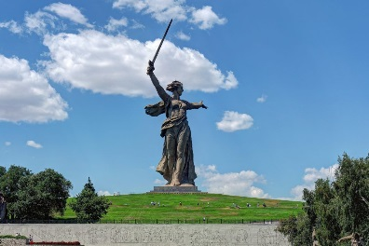

Авторы: скульптор Е. В. Вучетич и инженер Н. В. Никитин. Композиционный центр памятника-ансамбля «Героям Сталинградской битвы» на Мамаевом кургане. Символ Волгограда. Одна из самых высоких статуй мира, высочайшая статуя России. Признана одним из «Семи чудес России». Общая высота скульптуры — 85 метров до самой высшей точки — острия меча — и 87 метров вместе с установочной плитой. Фигура женщины составляет 52 метра, что соответствует высоте человека, увеличенной в 30 раз. В 2025 году она стала главным символом празднования 80-летия Победы в Великой Отечественной войне.

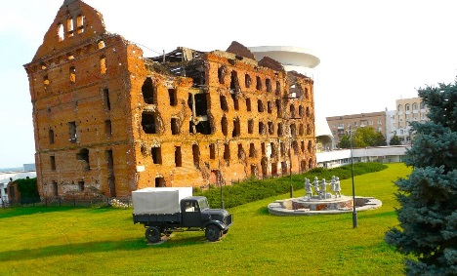
Мельница Гергардта.

Мельница Гергардта — здание паровой мельницы начала XX века, разрушенное в дни Сталинградской битвы и не восстановленное как память о войне. Входит в состав Музея-заповедника «Сталинградская битва».
Это здание единственное решили сохранить в первоначальном виде, специально, как экспонат и свидетель той эпохи.
Работа на сталинградской мельнице Гергардта велась до осени 1942 года, пока в сентябре в ней не начался пожар из-за попавших снарядов бомбы. Из-за высокой прочности строительных материалов и всего здания мельницы, сооружению удалось частично выстоять после множества обстрелов. Руины мельницы являются историческим заповедником, признанным объектом культурного наследия общероссийского значения. Это редкий случай, когда сооружение было оставлено в нетронутом виде после войны.

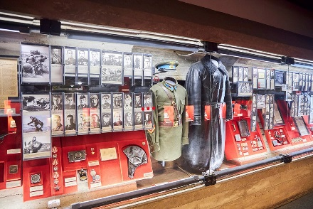
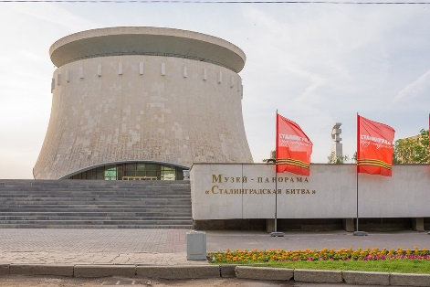

Музей-панорама «Сталинградская битва»
Музей открылся в 1985 году. Выставка включает около четырёх тысяч экспонатов, размещённых в нескольких тематических залах. А также масштабное полотно, посвящённое Сталинградской битве, и четыре диорамы.Коллекция занимает восемь помещений, в каждом — своя тематика. Экспозиция этого музея Волгограда выстроена по хронологическому принципу, от начала Великой Отечественной войны и первых сражений под Сталинградом до капитуляции немецких войск. В коллекции представлены архивные документы, карты и планы обороны города и наступлений, фотографии и награды героев сражения. Многие экспозиции оснащены интерактивными экранами и мультимедийными инсталляциями.

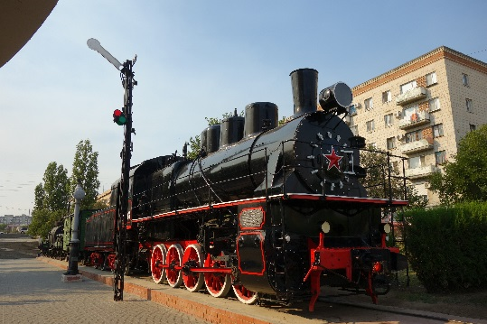
Воинский эшелон (памятник)
«Воинский эшелон» — воинский поезд во главе с паровозом Эр.Он установлен в качестве памятника в Волгограде у музея-панорамы «Сталинградская битва». Мемориальный комплекс сооружён в июне 2009 года. Он посвящён железнодорожникам и военным строителям, обеспечившим бесперебойное снабжение Сталинградского фронта военными грузами. В дни Сталинградской битвы под непрерывными бомбежками железнодорожники доставили для советской армии более 340 тысяч вагонов с техникой, боеприпасами, горючим, продовольствием и медикаментами. «Воинский эшелон» представляет собой стилизованный военный состав, в который вошли паровоз, крытый вагон «теплушка», вагон-цистерна для перевозки нефти и две универсальные платформы. В 2020 году две универсальные платформы были заменены на санитарный вагон. Кроме того перед составом установлен семафор, а рядом с кабиной паровоза находится колонка для заправки водой.

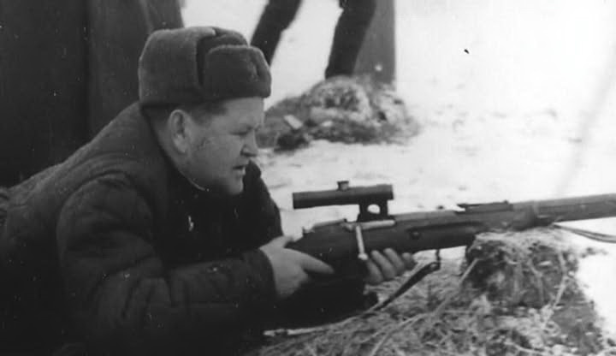

Снайпер Василий Зайцев
Легендарный снайпер Великой Отечественной войны Василий Зайцев во время Сталинградской битвы за полтора месяца, уничтожил более двухсот германских солдат и офицеров, включая 11 снайперов.
С самых первых встреч с противником Зайцев проявил себя как незаурядный стрелок. С помощью простой «трёхлинейки» он умело ликвидировал солдат противника. Позже Василий Зайцев говорил, что одно из главных качеств снайпера – умение маскироваться и быть незаметным.
Всего месяц спустя за проявленное боевое усердие Василий Зайцев получил медаль «За отвагу». А в придачу к ней - снайперскую винтовку! Зайцев не только сам метко стрелял, но и командовал снайперской группой. За проявленное военное мастерство и доблесть командиру снайперской группы присвоили звание Героя Советского Союза, вручили орден Ленина и медаль «Золотая Звезда».
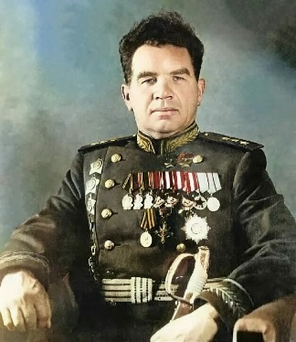

Маршал Василий Иванович Чуйков
В сентябре 1942-го генерал-лейтенанта Василия Чуйкова назначили командующим 62-й армией в Сталинграде. Ситуация казалась безнадежной: противник превосходил советские войска и в живой силе, и в технике, и особенно — в авиации. Но Чуйков нашел способ нейтрализовать это преимущество. Он разработал и успешно применил тактику ближнего боя, которая почти свела на нет преимущество немцев. Появились специальные штурмовые группы, которые использовали подземные коммуникации для внезапных атак. Обычные жилые дома превращались в неприступные крепости — самый известный пример, конечно, дом Павлова. Василий Иванович лично руководил обороной города, постоянно находился на передовой. Знаменитая фраза Чуйкова «За Волгой для нас земли нет!» стала символом стойкости защитников Сталинграда.

ОБОРОНА ТУЛЫ
Оборона Тулы
ф октябре 1941 года фашисты бросили на Тулу отборные войска: три танковые и одну моторизованную дивизии и полк «Великая Германия». Вражеским силам мужественно противостояла рабочая гвардия, а также чекисты и зенитчики.
Несмотря на самые ожесточённые атаки, в которых участвовали со стороны противника около сотни танков, фашистам так и не удалось пробиться к Туле ни на одном участке фронта.
Жители города опоясали Тулу лентами окопов, внутри города выкопали противотанковые рвы, установили ежи, построили баррикады и опорные пункты. Одновременно велась активная работа по эвакуации оборонных заводов.В городе кипела жизнь. Телефонная станция помогала в налаживании связи между вышедшими из окружения частями Советской Армии, госпитали принимали раненых, на заводах ремонтировалась техника и оружие, защитники Тулы снабжались провиантом и тёплой одеждой.
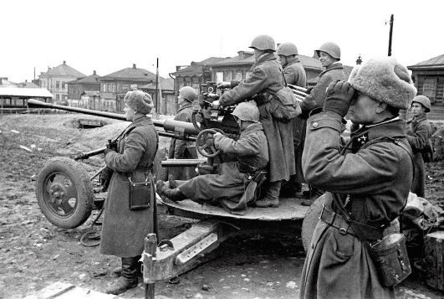
И город выстоял! Враг не смог его захватить. За мужество, проявленное в боях, около 250 жителей Тулы были удостоены звания Героя Советского Союза.
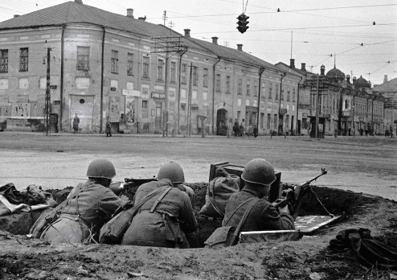
Мемориал «Защитникам неба Отечества»
Один из самых узнаваемых мемориалов ВОВ в Туле посвящён лётчикам 171-го истребительного полка. Они защищали небо над Тулой с 1941 года.
Композиция воссоздаёт сражение в небе и создана из копий реальных самолётов. Сверху находится советский истребитель ЛА-5ФН, а внизу — сбитый немецкий «Фокке-Вульф.
В основе мемориала — реальный боевой эпизод из биографии лётчика Ивана Вишнякова, который в бою смог сбить сразу два самолёта.
Помимо этого в мемориал входят 26 табличек с именами 2420 лётчиков СССР, защищавших страну в ВОВ. Также установлены барельефы, посвящённые воздушным боям. В центре горит вечный огонь.

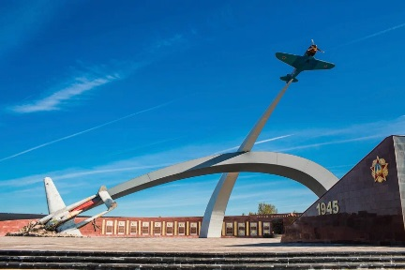

Тульский музей оружия
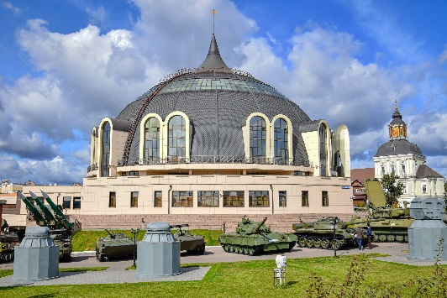

Музей был открыт в 1873 году и с тех пор стал важным центром, сохраняющим наследие отечественного оружейного производства в городе. В экспозициях представлены коллекции, охватывающие несколько веков истории начиная с древнерусских мечей и до современного стрелкового оружия. Здание музея имеет необычную архитектурную форму. Оно выполнено в виде шлема воина, что символизирует защиту и силу, а также подчёркивает связь города с оружием и военной историей.
Музей рассказывает о развитии оружейного дела в Туле и России, включая работы знаменитых тульских мастеров. Особое внимание в музее уделено местным оружейным заводам. Они играли ключевую роль в снабжении армии в годы войны.
Рядом — выставка под открытым небом, где представлены танки и другая бронированная техника, крупнокалиберное стрелковое оружие разных лет, большая часть — периода ВОВ.

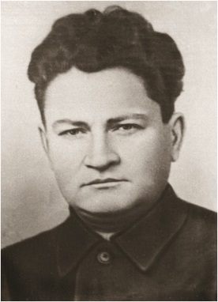

Григорий Антонович Агеев
В первые дни войны в Тульской области началось формирование народного ополчения и истребительных отрядов из рабочих. На их основе 26 октября 1941 года был создан Тульский рабочий полк, который встал на защиту Тулы. Первым комиссаром Тульского рабочего полка стал Григорий Агеев.
Григорий Антонович Агеев семь раз совершал вылазки, чтобы спасти своих раненых товарищей. На восьмой раз вражеская пулеметная очередь оборвала его жизнь. Это произошло 30 октября 1941 года, когда немецкие войска пошли в наступление, начались ожесточенные бои. Агеев всегда находился на передовой. Он стал выносить раненых с поля боя. Спасая жизнь боевым товарищам, Григорий Агеев погиб в 39 лет.
На месте его подвига, в Рогожинском парке Тулы, 30 октября 2019 года ему был установлен памятник: комиссар Григорий Агеев спасает раненого.

БИТВА ЗА СЕВАСТОПОЛЬ
Оборона Севастополя
Героическая защита города от немецко-фашистской агрессии началась 30 октября 1941 года и продолжалась 250 дней. Она вошла в историю как образец активной и длительной обороны приморского города в глубоком тылу врага. Взять Севастополь сразу немцам не удалось. Гарнизон насчитывал 23 тысячи человек и имел 150 береговых и полевых орудий. Но до лета 1942 года гитлеровцы предприняли ещё три попытки захвата города.
Бои за освобождение Севастополя начались 15 апреля 1944 года, когда наступающие советские войска вышли к оккупированному городу. Особенно ожесточённые сражения велись на участке, прилегающем к Сапун-горе. 9 мая 1944 года солдаты 4-го Украинского фронта совместно с моряками Черноморского флота освободили Севастополь. За боевые отличия 44 воинам, участвовавшим в боях за Севастополь, было присвоено звание Героя Советского Союза, свыше 39 тысяч человек были награждены медалью «За оборону Севастополя».
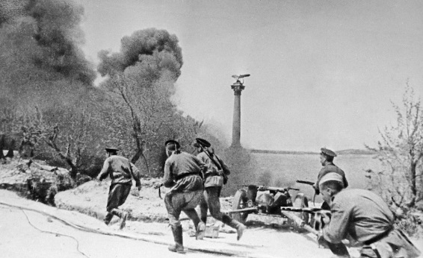
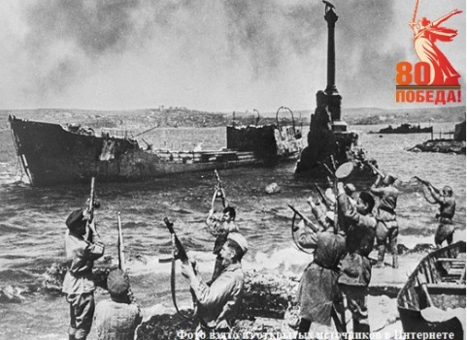

Памятник Солдату и Матросу
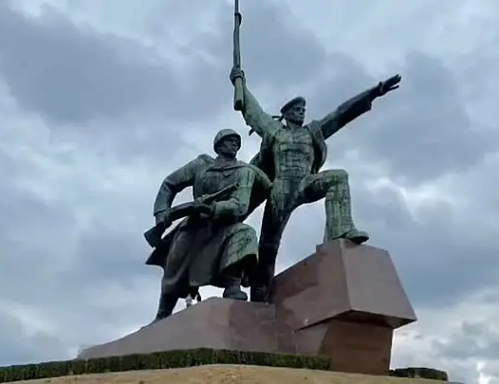
На мысе Хрустальный, рядом с Артиллерийской бухтой, стоит памятник матросу и солдату - одно из важных мест в Севастополе. На огромном постаменте - фигуры двух военных, рвущихся в бой. Так увековечили память о защитниках Севастополя, проявивших мужество во время обороны города и его освобождения в Великой Отечественной войне.
Символическое значение памятника: боевое братство - единство армии и флота в обороне города, героизм - стойкость участников обороны 1941-1942 гг.
Монумент имеет высоту около 40 метров и является одним из самых крупных в нашей стране. Идея отметить подвиг солдат и матросов, защищавших город, возникла в 1972 году. Над её реализацией бились больше трёх десятилетий. 8 мая 2007 года памятник был официально открыт.

Диорама Штурм Сапун-горы 7 мая 1944 г.
Диорама на Сапун-горе — одна из крупнейших в мире художественных картин, изображающих этапы жестокой битвы советской армии с врагом. Она воссоздает военные события периода боев с фашистской Германией в 1941–1944 годах.
Мемориальный комплекс был основан еще до окончания Второй мировой войны в 1944 году, когда на вершине высокого холма был заложен 28-метровый обелиск павшим героям.
Через 15 лет по просьбе ветеранов-участников боев в Севастополе было спроектировано специальное полукруглое двухэтажное здание с окнами по периметру. Первый этаж предназначался для экспозиции подлинных документов, фотографий и предметов, принадлежавших защитникам города. Второй этаж бетонного здания отдан под живописный холст, поражающий многочисленными реалистичными деталями штурма стратегической высоты. Размер Диорамы на Сапун-горе составляет 5,5 метров в высоту и 25,5 метров в длину. Важными элементами реалистичности стали детали настоящих элементов боевого оружия и военной техники, собранной с поля боя.
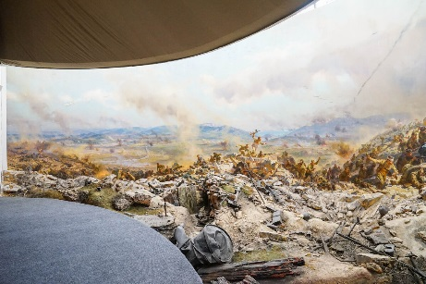
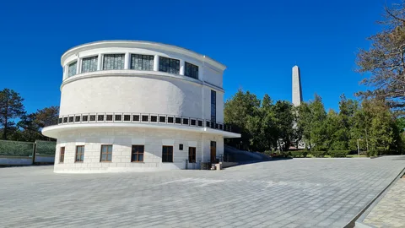

Фильченков Николай Дмитриевич
Политрук Фильченков Николай Дмитриевич – морской пехотинец, Герой Советского Союза, активный участник обороны Севастополя. Николай Фильченков один из самых известных морских пехотинцев Великой Отечественной войны. 7 ноября 1941 года в районе села Дуванкой в составе группы из 5 человек вступил в неравный бой с группой немецких танков в количестве 22 единиц! В неравном бою вся группа во главе с Фильченковым на исходе патронов обвязалась гранатами и бросилась под немецкие танки, в итоге уничтожив 10 машин! Группа Фильченкова пала смертью храбрых остановив подход немецких танков к Севастополю. За этот подвиг 23 октября 1942 года Фильченков Николай Дмитриевич удостоен звания Героя Советского Союза. Его именем названа улица в городе. Он навечно зачислен в списки соединения морской пехоты Черноморского флота. С его именем на борту сегодня продолжает нести службу один из самых ходовых десантных кораблей Черноморского флота.
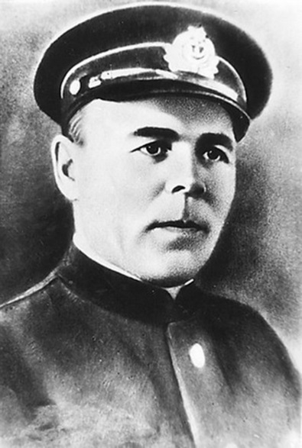
БИТВА ЗА ЗАПОЛЯРЬЕ. МУРМАНСК.

Командование фашистской Германии планировало нападение на Кольский полуостров. Оборону полуострова обеспечивал Северный фронт протяжённостью 500 километров. Части Красной Армии, входившие в него, прикрывали Мурманское направление. В обороне полуострова принимали участие корабли Северного флота и сухопутные войска. Мурманск — один из тех городов, которые стали прифронтовыми с первых же дней войны. По количеству сброшенных на город бомб Мурманск уступает только Сталинграду: он пережил 792 авиационных налёта, на город было сброшено 185 тысяч бомб. Однако Мурманск, важнейший для страны северный порт, выстоял и продолжал работать. Под регулярными авианалётами жители города строили бомбоубежища, осуществляли разгрузку и погрузку кораблей, производили военную технику. За годы войны Мурманский порт принял 250 судов и обработал 2 миллиона тонн различных грузов.
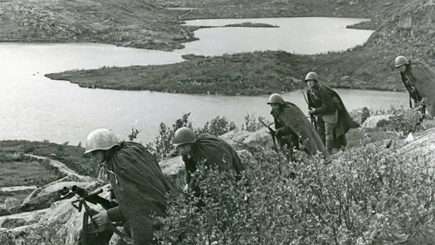
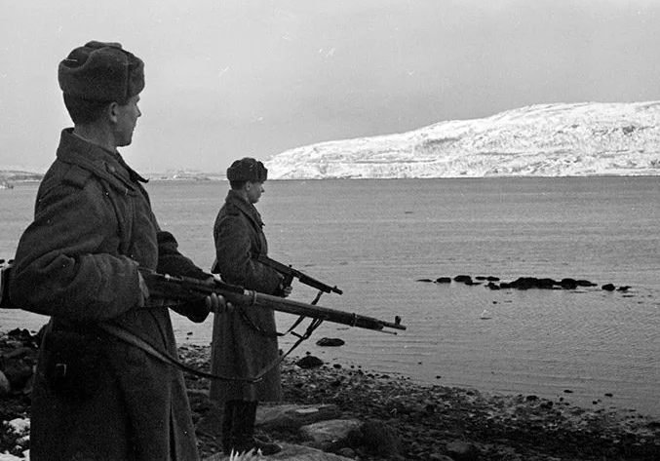

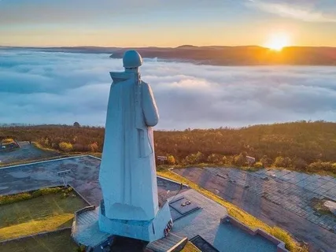
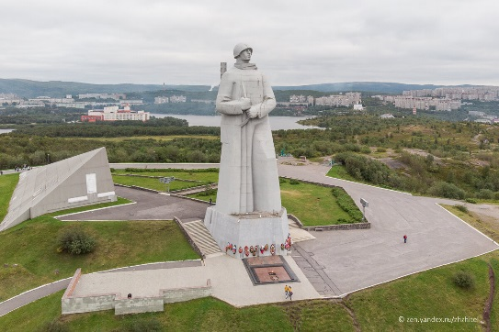

Мемориал «Защитникам Советского Заполярья».
Самым известным памятником, посвящённым Великой Отечественной войне в городе‑герое Мурманске, является мемориал «Защитникам Советского Заполярья». Он был открыт 19 октября 1974 года в честь 30‑летия разгрома немецко‑фашистских войск и посвящён павшим героям. Он выполнен в виде 35‑метровой фигуры солдата в плащ‑палатке и с автоматом за плечом. Около мемориала установлены зенитные орудия. Они вели огонь с этой вершины по немецким самолетам. Солдат смотрит в сторону Долины Славы на другом берегу залива. Именно там проходили самые жестокие бои. Город-герой Мурманск не был взят врагами и сыграл очень важную роль в истории Великой Отечественной войны.
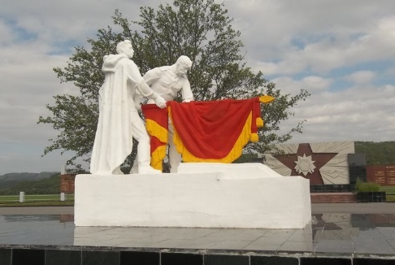
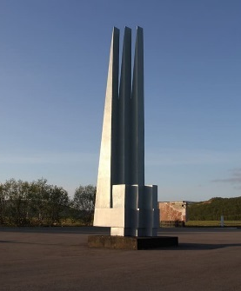

Мемориальный комплекс "Долина Славы"
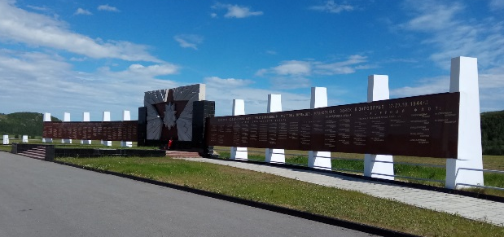
Долина Славы — это знаковое место в Мурманской области, которое олицетворяет память о самоотверженности советских солдат в годы Великой Отечественной войны. Это место ассоциируется не только с героическими подвигами советских воинов, но и с множеством отданных жизней защитников Заполярья. Долина Славы простирается между сопок на несколько километров, изредка прерываясь перевалами, ручьями и болотами. Именно здесь, в 1941 году, было остановлено стремительное наступление немецких войск, получивших приказ о захвате Мурманска. Об ожесточенности боев, о длительном противостоянии и формировании линии фронта, говорит тот факт, что до сих пор на окрестных сопках сохранились многочисленные фортификации, доты и окопы. Мемориальный ансамбль включает в себя памятник «Два воина», установленный в 1969 году. А также памятник «Три штыка», который символизирует единство родов войск — установлен в 1974 году. Кроме того, здесь расположены списки воинских частей, которые принимали участие в обороне Заполярья и копии военных карт, выполненные из гранита.
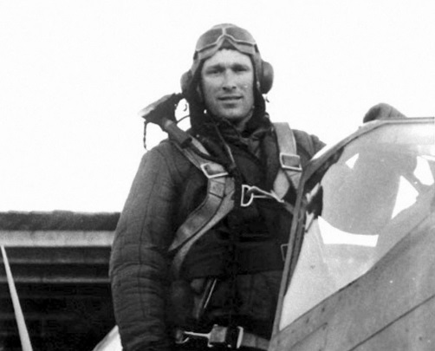

Борис Сафонов – лучший летчик Заполярья
Сафонов Борис Феоктистович родился в селе Синявино Тульской области. Закончил авиационное училище, после чего отправился служить на Север. В декабре 1939 года молодой лейтенант Борис Сафонов служил в составе Северного флота.
За время боевых действий Сафонов совершил 234 боевых вылета, лично сбил 20 вражеских самолётов.
Уже в январе 1942 года Сафонов был награждён орденом Красного Знамени, а позже также лётчику присвоили звание Героя Советского Союза. По словам очевидцев того времени, когда самолёт Сафонова поднимался в небо, в немецкий эфир неслось: «Ахтунг, Сафон!», что служило фашистским летчикам сигналом возвращения на базу.
В Мурманской области установленни бюст героя. В честь лётчика был назван и посёлок Сафоново.

СМОЛЕНСКОЕ СРАЖЕНИЕ
С началом Великой Отечественной войны Смоленск оказался на пути главного удара фашистских войск, двигающихся на Москву.Первой бомбардировке город подвергся 24 июня 1941 года, а спустя четыре дня гитлеровцы совершили вторую массированную воздушную атаку на Смоленск, в результате которой была полностью разрушена центральная часть города.

10 июля 1941 года началось знаменитое Смоленское сражение, которое продлилось до 10 сентября. Защищали город войска Западного фронта. Противник превосходил их численностью в живой силе, артиллерии, а также по количеству танков (в четыре раза) и самолётов (в два раза). Несмотря на героические усилия защитников, 29 июля 1941 года гитлеровцам удалось войти в город. Оккупация продлилась до 25 сентября 1943 года, но и в течение этих страшных для Смоленска лет его жители продолжали бороться с врагом, создавая партизанские отряды и организации подпольщиков. За мужество и героизм, проявленные в тылу врага и в рядах Советской Армии, 260 уроженцев Смоленской области были удостоены звания Героя Советского Союза, и 10 тысяч партизан и подпольщиков награждены орденами и медалями. Звание города-героя Смоленску было присвоено 6 мая 1985 года..
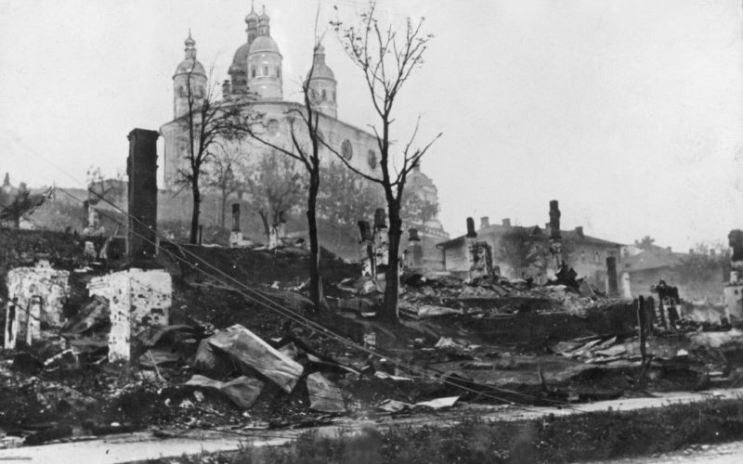
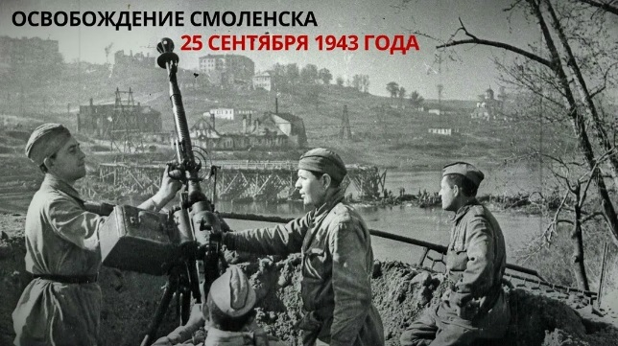

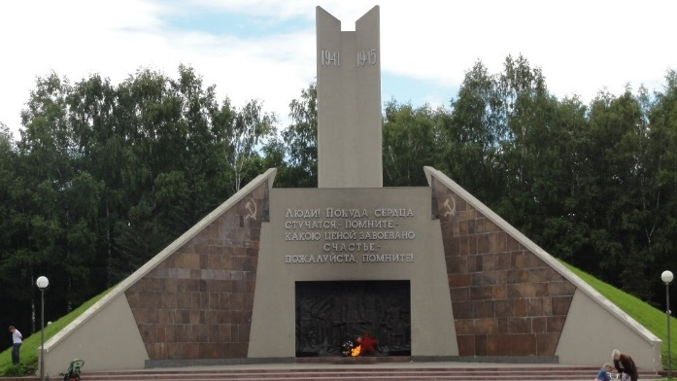

Мемориал "Курган Бессмертия"
Открытие мемориального комплекса состоялось в 1970 году. Автор - архитектор Даниил Коваленко. Курган представляет собой пятигранную пирамиду. На его вершине – стела в форме развёрнутой книги. На гранях даты − годы начала и окончания войны: 1941–1945.У подножья – Вечный огонь. Кроме того, памятник дополнен барельефом с изображением военных и гражданских людей, а также памятными надписями с призывами не забывать подвиг героев. Курган сооружен из земли, привезенной с братских захоронений из всех уголков Смоленской области, в память о тех, кто погиб на смоленской земле в борьбе против фашистских захватчиков во время Великой Отечественной войны

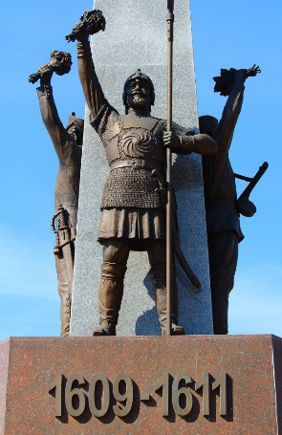
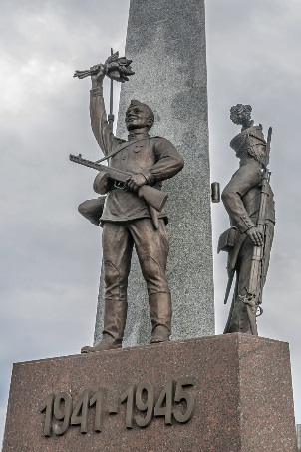

Памятник воинам, защитникам и освободителям Смоленска
Памятник расположен на площади Победы. Памятник посвящён сразу трём войнам: русско-польской, Отечественной 1812 года и Великой Отечественной. В соответствие с этим на высоком пьедестале вокруг серого обелиска установлены фигуры солдат, одетых в формы разных периодов истории. У основания возложены бронзовые венки – символ вечного признания горожан своим защитникам и освободителям. Скульптор − Игорь Чумаков. Общая высота памятника составляет 13 метров, высота фигур − 2,7 метра. Торжественное открытие памятника состоялось 8 мая 2015 года.

Владимир Куриленко
В списки легендарных защитников города Смоленка золотыми буквами вписано имя 17-летнего воина, партизана Владимира Куриленко. До войны он хотел поступать в Ленинградское военно-морское училище. Но вскоре после начала войны он пошёл в партизаны. В регулярную армию из-за юного возраста его не брали.
Отважный юноша принимал активное участие в операции «Рельсовая война». Он подорвал несколько автомашин, два орудия, пустил под откос четыре вражеских эшелона с живой силой и боевой техникой. Несмотря на то, что боевой путь парня был недолгим, всего около 10 месяцев, и ему было совершенно немного лет, именно Владимиру Куриленко было суждено было стать символом молодого человека, который отдал свою жизнь за Родину и свободу. 1 сентября 1942 года за образцовое выполнение боевых заданий командования в тылу врага, мужество и героизм, проявленные в боях с немецко-фашистскими захватчиками, партизану-подрывнику Куриленко Владимиру Тимофеевичу посмертно присвоено звание Героя Советского Союза.

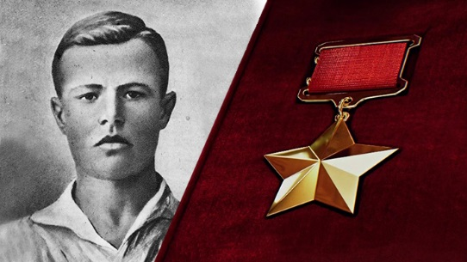
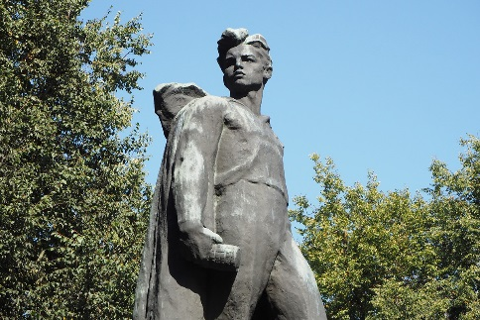

Творческие задания
- Напиши письмо сверстнику в Москву 1941 года
- Напиши письмо из Москвы времён Великой Отечественной войны
- Подготовьте сообщение, используя дополнительную литературу, о защитниках Москвы, Ленинграда, Севастополя, Тулы…..
- Оформите стенгазету, посвящённую героям битвы под Москвой (за Севастополь…..).
- Нарисуйте рисунок, посвящённый подвигам защитников Москвы, Ленинграда, Тулы…..
- Сделать поделку-аппликацию «Защитники столицы».
- Рассмотреть плакаты советских художников, посвящённые обороне Москвы, и рассказать, что изображено на каждом из них.

